**Przedłużane rzęsy - dlaczego warto i jak o nie dbać?**

**Praktycznie każda z nas marzy o tym, aby prezentować się pięknie bez względu na okoliczności. Dlatego właśnie, coraz więcej kobiet decyduje się na przedłużane <strong>rzęsy</strong>. Dlaczego warto i jak o nie dbać? Podpowiadamy!**

**Naturalne czy przedłużane rzęsy?**

Na te przedłużane decyduje się coraz więcej kobiet. Dlaczego?

**Dlaczego warto przedłużać rzęsy?**

Zarówno samo przedłużanie, jak i zagęszczanie rzęs to zabiegi, które dedykowane są przede wszystkim tym kobietom, które nie są zadowolone z efektów osiąganych samą maskarą. Są to więc głównie osoby z rzadkimi czy krótkimi rzęsami. Przedłużanie jest również świetnym rozwiązaniem na wakacyjny wyjazd, kiedy nie chcemy martwić się codziennym makijażem.

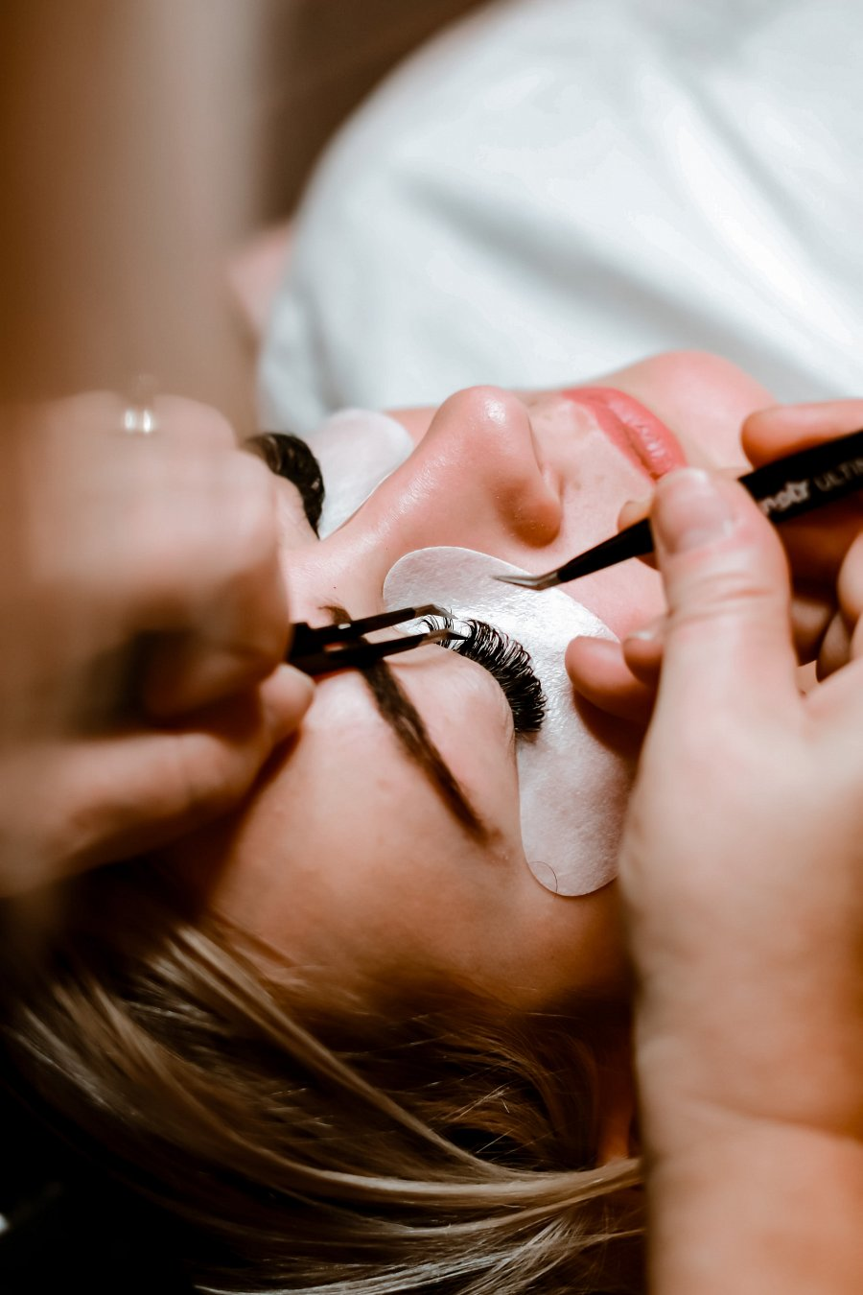

**Jak o nie dbać po zabiegu?**

Kiedy już zdecydujemy się na zabieg przedłużania czy zagęszczania rzęs, chcemy aby jak najdłużej zachowały estetyczny wygląd. Warto jednak im w tym pomóc i odpowiednio o nie zadbać. Pierwszą zasadą, o której koniecznie trzeba pamiętać jest unikanie moczenia rzęs przez conajmniej 48 godzin po zabiegu. Warto zrezygnować również z gorących kąpieli czy sauny. Może to bowiem spowodować że klej nie zastygnie się w odpowiedni sposób. Aby doklejone [rzęsy](https://dbam-o-siebie.pl/przedluzane-rzesy) tak szybko nie wypadły, staraj się nie spać twarzą przytuloną do poduszki, ani nie pocierać oczu.